Les longueurs
Public ciblé : classe de 1e année de l’enseignement spécialisé de type 2.
Sujet : Les longueurs
Compétences :
Mesurer une longueur en m et en cm
Objectifs :
A la fin de la séquence, l’élève sera capable de :
- Mesurer la longueur d’un segment de droite au moyen d’une latte graduée en cm.
- Dessiner un segment de droite dont on donne la mesure en cm
- Savoir quelle unité utiliser pour mesurer
- Evaluer des grandeurs
Pré requis :
- Tracer à la latte
Bibliographie :
- http://www.professeurphifix.net/
- Conseils de Mme Dirix
Matériel :
- Latte graduée
- Réglettes « Cuisenaire »

Les longueurs
Activité 1 :
Pourquoi utilise-t-on le mètre pour mesurer ?
L’activité que nous venons de réaliser nous a montré que sans le « m », on peut mesurer la même chose avec différents objets et ne pas obtenir la même longueur.
C’est pourquoi, nous avons décidé de prendre le « m » comme unité principale de mesure de longueurs.
Activité 2 :
Essaye d’évaluer la longueur de ces objets
Ensuite, mesure-les avec les instruments adéquats.

Grandeur à estimer | Estimation | Mesure
La longueur du tableau | ……………………………………… | ………………………………………
La hauteur de la porte | ……………………………………… | ………………………………………
La longueur de ton banc | ……………………………………… | ………………………………………
La hauteur de ta chaise | ……………………………………… | ………………………………………
La longueur de ton plumier | ……………………………………… | ………………………………………
La hauteur de la fenêtre | ……………………………………… | ………………………………………

Note la longueur de ces segments :
- ………… cm
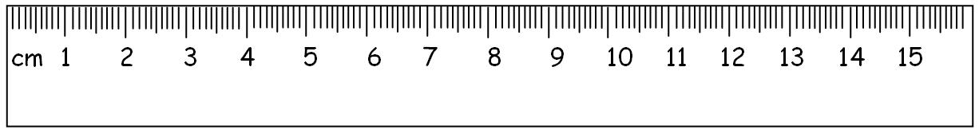

- ………… cm

- ………… cm

- ………… cm

- ……… cm

- ……… cm
Mesure la longueur des segments ci-dessous au centimètre près :

- ……… cm
- ……… cm
- ……… cm
- ……… cm
- ……… cm
- ……… cm
- … cm
- ……… cm
- ……… cm
- … cm
Colorie sur la latte pour faire apparaître une longueur de :

- 2 cm

- 4 cm

- 10 cm

- 3cm

- 7 cm et demi

- 5 cm et demi

Colorie pour faire apparaître une longueur de :
- 4 cm

- 5 cm

- 2 cm et demi

- 7 cm et demi

- 11 cm et demi

- 13 cm et demi

Trace un segment dont la longueur est de :
- 5 cm
- 8 cm
- 3 cm
- 1 cm
- 9 cm
- 12 cm
- 10 cm
- 6 cm et demi
- 2 cm et demi
Colorie sur la latte pour faire apparaître une longueur de :

- 10 cm et demi

- 4 cm et 3 mm

- 10 cm et 6 mm

- 3cm et 9 mm

- 7 cm et 2 mm

- 5 cm et 7 mm

Mesure la longueur des segments ci-dessous au millimètre près :

- ……… mm
- ……… mm
- ……… mm
- ……… mm
- ……… mm
- ……… mm
- ……… mm
- ……… mm
- ……… mm

Trace un segment dont la longueur est de :

- 8 mm

- 2 mm

- 6 cm et demi

- 1 cm et demi

- 5 cm et 4 mm

- 9 cm et 3 mm

- 2 cm

- 20 mm

- 1 cm et 1 mm

- 11 mm

Construction du milieu d’un segment de droite à l’aide de la latte graduée :
Pour construire le milieu d’un segment :
- On mesure le segment
Le segment mesure … cm
- … : 2 = … cm
La moitié de ce segment se situe donc à … cm des extrémités de ce segment.
- A partir d’une des extrémités du segment, on reporte … cm sur ce segment.

M
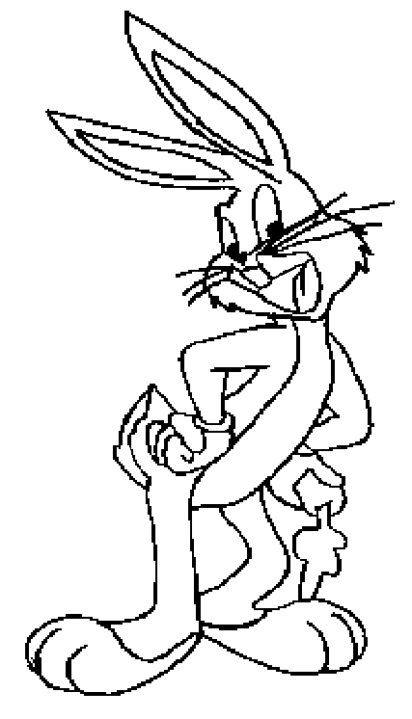

A l’aide de la latte graduée, construis le milieu des segments suivants :

La moitié de chaque segment a été effacée… Reconstitue le segment d’origine avec la moitié restante :

- L’abaque
L’abaque est un tableau qui permet de transformer les mesures.
Comment construire l’abaque ?
- On trace 4 colonnes

- On inscrit ensuite les unités dans ces colonnes
m | dm | cm | mm

Comment se servir d’un abaque ?
- On place le chiffre des unités dans la colonne de l’unité donnée
m | dm | cm | mm
 |  | 7
 | 1 | 0

- Ensuite, on ajoute des zéros pour obtenir l’unité demandée
Exemple : 7 cm = 70 mm
10 cm = 100 mm
m | dm | cm | mm
 |  | 7 | 0
 | 1 | 0 | 0
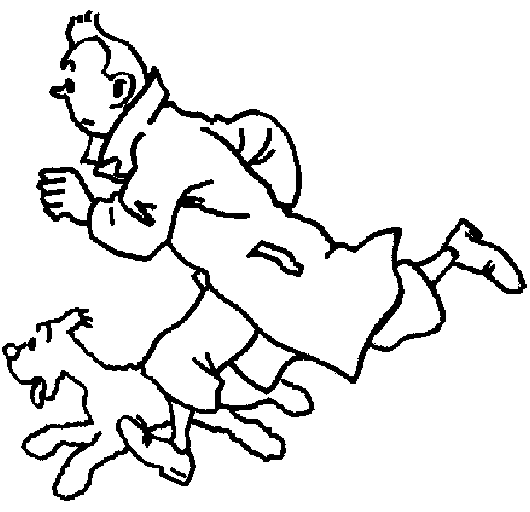

Entoure le chiffre des unités en couleur et place la mesure proposée correctement dans le tableau.

 |  | m | dm | cm | mm
100 mm
58 cm
32 dm
17 m
372 cm
98 mm
23 dm
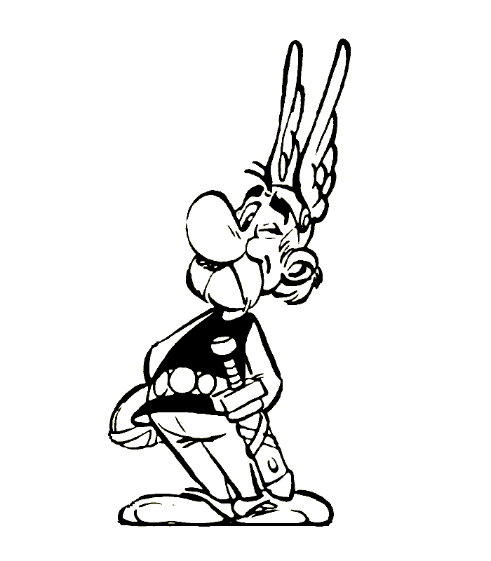

Place les mesures dans le tableau et transforme les dans l’unité demandée

 |  | m | dm | cm | mm
5 dm = …… cm
9 cm = …… mm
7 m = …… dm
13 m = ………… cm
45 dm = ………… mm
836 cm = ………… mm
416 dm = ……… cm

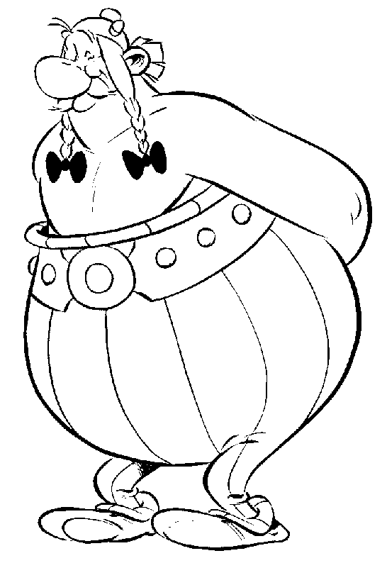

Décompose les mesures suivantes :

 |  | m | dm | cm | mm
24 mm = ...... cm et …… mm
11 dm = …… m et …… dm
43 cm = …… dm = …… cm
70 mm = …… cm et …… mm
38 cm = …… dm et …… cm
16 dm = …… m et …… dm
25 …… = 2 m et 5 dm
568 cm = …… m,
…… dm et …… cm



En utilisant l’abaque, résous les exercices suivants :

 | m | dm | cm | mm

3 m + 85 dm = …… dm

 | m | dm | cm | mm

5 dm + 57 cm = …… cm

 | m | dm | cm | mm

6 m + 98 cm = …… cm

Même exercice
 | m | dm | cm | mm

2 m et 54 dm = …… cm

 | m | dm | cm | mm

9 cm et 61 mm = …… mm

 | m | dm | cm | mm

79 dm et 35 cm = …… cm

